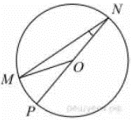
Задание 11. (46)
Найдите градусную меру центрального ∠MON, если известно, NP — диаметр, а градусная мера ∠MNP равна 18°.

